Le Nuove Tecnologie in Regione - Indagine
I dati ed i grafici esplicativi presentati in questa sezione si riferiscono alle infrastrutture tecnologiche delle Istituzioni scolastiche del Friuli - Venezia Giulia, al personale docente in servizio, al suo grado di formazione rispetto alle nuove tecnologie ed ai suoi bisogni formativi.
I dati sono stati raccolti al fine di determinare corretti e trasparenti parametri per la distribuzione delle risorse relative alla C. M. n. 152 del 18 ottobre 2001. L'invio dei dati, al quale hanno partecipato i Dirigenti scolastici, i Dirigenti amministrativi ed i Docenti di tutte le scuole, è avvenuto per via telematica a partire da gennaio 2002 fino a maggio 2002. In tale periodo è stato raccolto il 90% dei dati. Questi dati possono fornire elementi di comparazione con quelli relativi al Piano Nazionale di Formazione sulle Competenze Informatiche e Tecnologiche del personale della scuola, rintracciabili presso il sito www.invalsi.it/monfortic
Docenti
Livelli e richieste specifiche di formazione
Computer disponibili

Docenti utilizzatori di computer in tutte le istituzioni scolastiche della Regione

Dati forniti dalle Istituzioni scolastiche aggiornati al 27 maggio 2002

Dai dati rilevati si evince che più del 50% dei docenti della regione utilizza il computer per attività legate alla propria professione. Colpisce l’elevato numero di docenti utilizzatori nella provincia di Gorizia. Si fa presente che i dati sono pervenuti direttamente dalla scuole della Regione e non da fonti ministeriali.

Province | N. doc | N. utilizzatori
GORIZIA | 1688 | 1318
PORDENONE | 3366 | 1692
TRIESTE | 1704 | 916
UDINE | 5584 | 2549
TOTALE | 12342 | 6475

Torna all’inizio

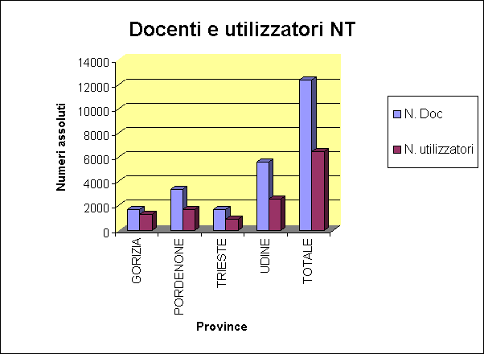

Torna all’inizio

Livelli e richieste specifiche di formazione

Dati forniti dalle Istituzioni scolastiche aggiornati al 27 maggio 2002

Ben 7105 persone sul totale degli insegnanti che hanno risposto all’indagine promossa dall’Ufficio Scolastico Regionale manifesta la necessità di una formazione in servizio. I livelli di formazione richiesta – di base, intermedia, avanzata – presentano numeri diversificati. In particolare è utile raffrontare il numero di docenti che necessitano di formazione di base, di 2451 unità, con i numeri relativi al Percorso A del Piano Nazionale di Formazione UMTS identificati dal Ministero in 2962 unità per la nostra Regione.

Necessità di formazione
Province | di base | intermedia | avanzata | TOT
GORIZIA | 325 | 404 | 273 | 1002
PORDEN | 764 | 901 | 383 | 2048
TRIESTE | 328 | 530 | 292 | 1150
UDINE | 1034 | 1264 | 617 | 2915
TOTALE | 2451 | 3099 | 1565 | 7105

Torna all’inizio

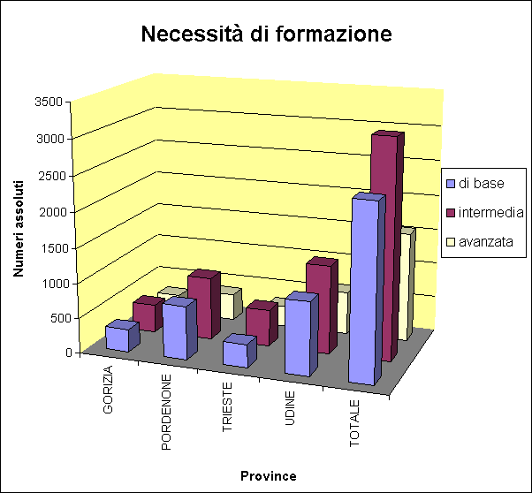

Dati forniti su auto dichiarazione degli insegnanti e aggiornati al 27 maggio 2002

 |  | Livello al quale la formazione è richiesta
Province | Già utilizza  o potrebbe utilizzare | corsi di formazione | di base | intermedio | avanzato | specialistico
GORIZIA | 903 | 788 | 256 | 363 | 152 | 124
PORDEN | 1671 | 1849 | 718 | 848 | 334 | 187
TRIESTE | 950 | 1005 | 71 | 61 | 45 | 14
UDINE | 2678 | 2911 | 922 | 1578 | 745 | 461
TOTALE | 6202 | 6553 | 1967 | 2850 | 1276 | 786

Torna all’inizio

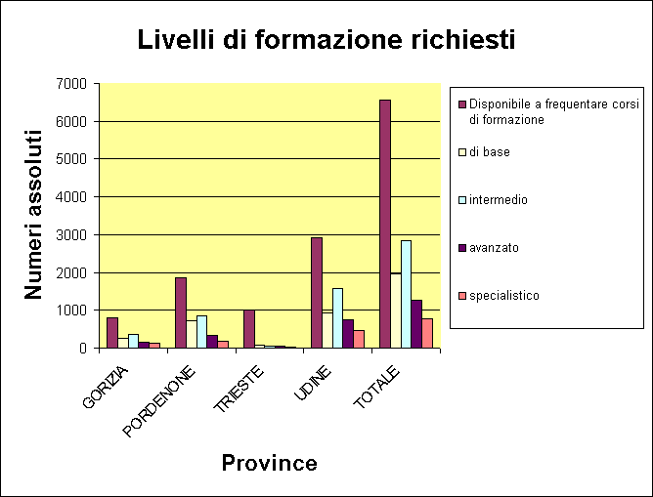

Area e specifiche di formazione richiesta
Province | videoscrittura | internet | grafica | presentazioni | utilizzo cd, dvd
GORIZIA | 204 | 430 | 281 | 252 | 283
PORDEN | 820 | 918 | 728 | 533 | 573
TRIESTE | 35 | 79 | 46 | 66 | 26
UDINE | 1191 | 1684 | 1442 | 1088 | 1260
TOTALE | 2250 | 3111 | 2497 | 1939 | 2142

Torna all’inizio

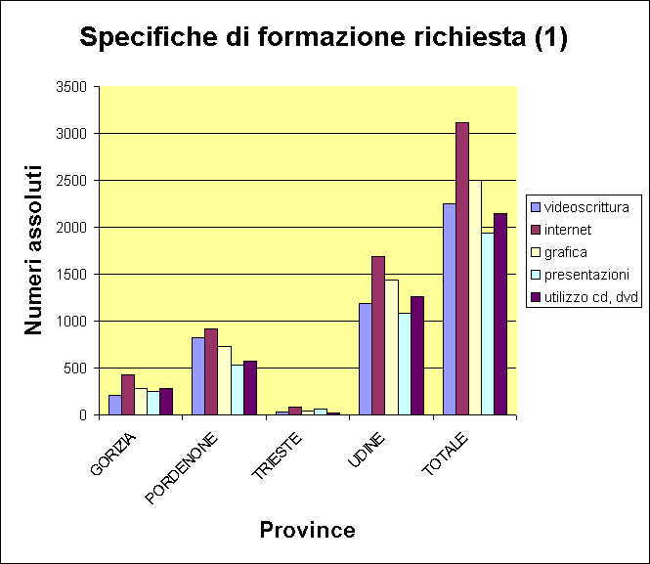

Area e specifiche di formazione richiesta
Province | programmi autore | tabelle | database | programmazione | responsabile tecnologico
GORIZIA | 135 | 250 | 240 | 129 | 36
PORDEN | 267 | 530 | 362 | 260 | 214
TRIESTE | 38 | 50 | 49 | 36 | 15
UDINE | 638 | 1053 | 739 | 617 | 233
TOTALE | 1078 | 1883 | 1390 | 1042 | 498

Torna all’inizio

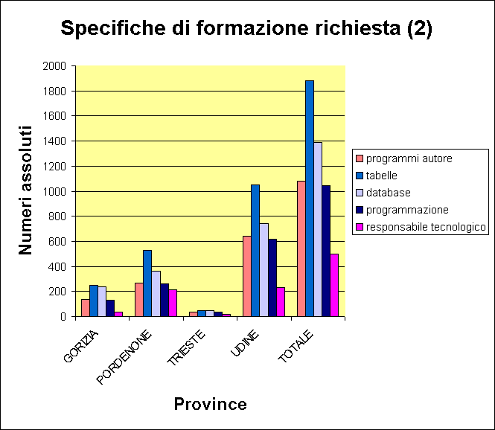

Torna all’inizio

Computer disponibili e loro collocazione nelle scuole

Dati forniti dalle Istituzioni scolastiche aggiornati al 27 maggio 2002

La tabella e il grafico sottostante illustrano con buona approssimazione il numero complessivo dei computer utilizzati dalle scuole per scopi didattici. Sono esclusi da questa indagine i computer utilizzati nelle segreterie delle scuole. Dalla loro locazione si possono forse dedurre indicazioni sul loro utilizzo.

 | Numero computer e loro tipologia distributiva
Province | N. computer comunque disponibili | in laboratorio | ad isole | singoli nelle classi | su carrelli
GORIZIA | 1138 | 866 | 83 | 66 | 24
PORDEN | 1889 | 1314 | 153 | 76 | 57
TRIESTE | 1112 | 783 | 81 | 81 | 7
UDINE | 2682 | 2324 | 142 | 82 | 128
TOTALE | 6821 | 5287 | 459 | 305 | 216

Torna all’inizio

